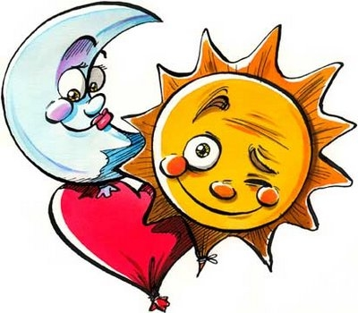
Nom : _________________________________ Data: _____________


FITXA D’UNA ESTRELLA

- Nom de l’estrella:

- Quina mida té?

- Quina forma té?

- De quin o quins materials està compost?

- De quin color és?

